Рекомендация по борьбе заболеванием лука - фузариозной гнили донца в ЛПХ граждан.

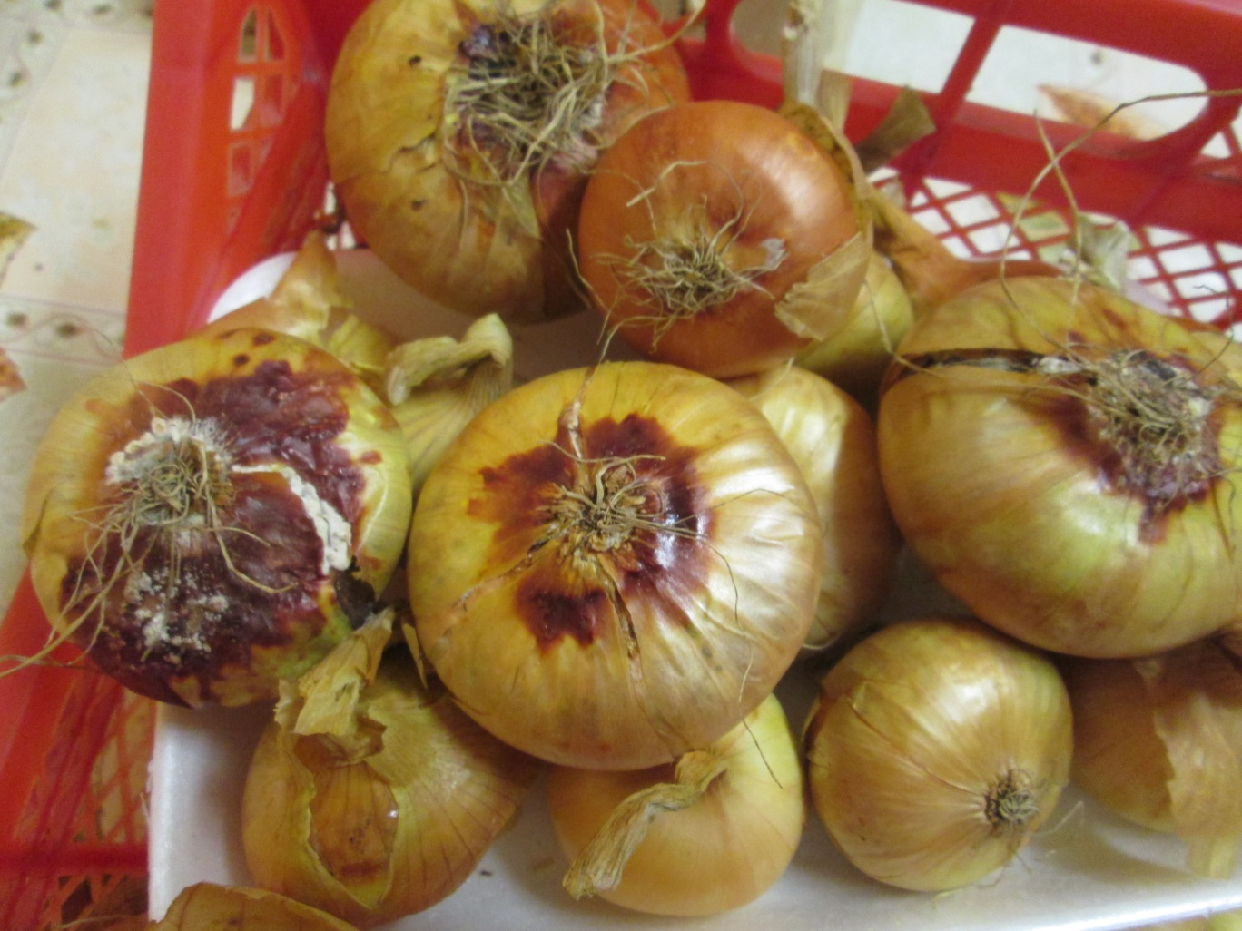

На луковицах в области донца виден грибковый налет с серовато-белыми подушечками спороношения гриба, корни на донце сгнили, нижняя часть чешуй водянистая.
Причина появления - грибы рода фузариум.
Оптимальная для развитии гриба является температура почвы около +25°С при высокой влажности почвы и воздуха. Повреждение корней или донца луковицы, вызванное, например, личинками луковой мухи, увеличивает степень поражения.
Грибы могут находиться в почве несколько лет.
Источниками инфекции служат пораженные луковицы и растительные остатки. Растение лука может заразиться на любой стадии. Заражение может распространяться механическим путем на другие участки или с посадочным материалом лука-севка. В хранилище гриб продолжает развиваться.
Рекомендации:
- на зараженных участках должны выращиваться сорта с полной или очень высокой устойчивостью к гнили донца;
- не допускать переувлажнения почвы;
- соблюдать 4-летний севооборот, который уменьшает шансы заражения;
- проводить оздоровление почвы – внесение биофунгицида Триходермин 30 г/м2;
- обеззараживание семенного материала перед посадкой: Ризопланом 20 мл/1 л воды, Триходермином 5г/1 л воды или раствором поваренной соли 3 ст.л./5 л воды;
- в течение вегетации обработка посевов лука 1% р-ром марганцовки, р-ром медного купороса 1 ч.л./10 л воды, Ризопланом 100мл/10 л воды, Триходермином 30 г/5 л воды;
- подкапывать лук во время уборки для избежание повреждения донца;
- после уборки, хорошо просушить лук в тени. Больные луковицы удалять, а здоровые сушить;
- лук хранить в сухих и прохладных условиях при температуре 0-2°С;
- заложенные на хранение луковицы перебирать раз в 3-4 недели;
- используйте розовый раствор марганцовки для обеззараживания луковиц при посадке.
Возбудители гнили донца проникают в луковицу в местах повреждения личинками луковой мухи.
Борьба с луковой мухой
Полив растений раствором соли. Для его приготовления понадобится 10 литров воды и 1,5 стакана соли. Как только растения пустят первые перья, их поливают этим раствором. По истечению нескольких часов, грядки проливают чистой водой. Полив производится через каждые 10 дней.
Эффективным средством в борьбе с личинкой этого вредителя считается настой из одуванчика. Для этого 200 г корней растения заливают ведром воды. Настаивают в течение 7 дней и поливают через каждые 14 дней. Первый полив проводят в мае – до начала лета насекомых.
Насыщенный раствор перманганата калия – отличное средство, которое помогает избавиться от этого вредителя. Полив таким раствором должен быть каждые 10 дней.
Смесь черного перца, табачной пыли и древесной золы поможет избавиться от личинок луковой и морковной мухи. Этим веществом посыпают грядки в период лета насекомых морковной и луковой мухи, а также во время кладки яиц. Для приготовления такой смеси понадобится: 1 стакан золы, табачная пыль и молотый перец по одной чайной ложке.
Эффективен раствор из табачной пыли. 1 стакан вещества размешивают с 30 г жидкого мыла. Затем нужно вскипятить ведро воды, добавить мыло с табаком. Приготовленный раствор должен настояться 3-4 дня.

